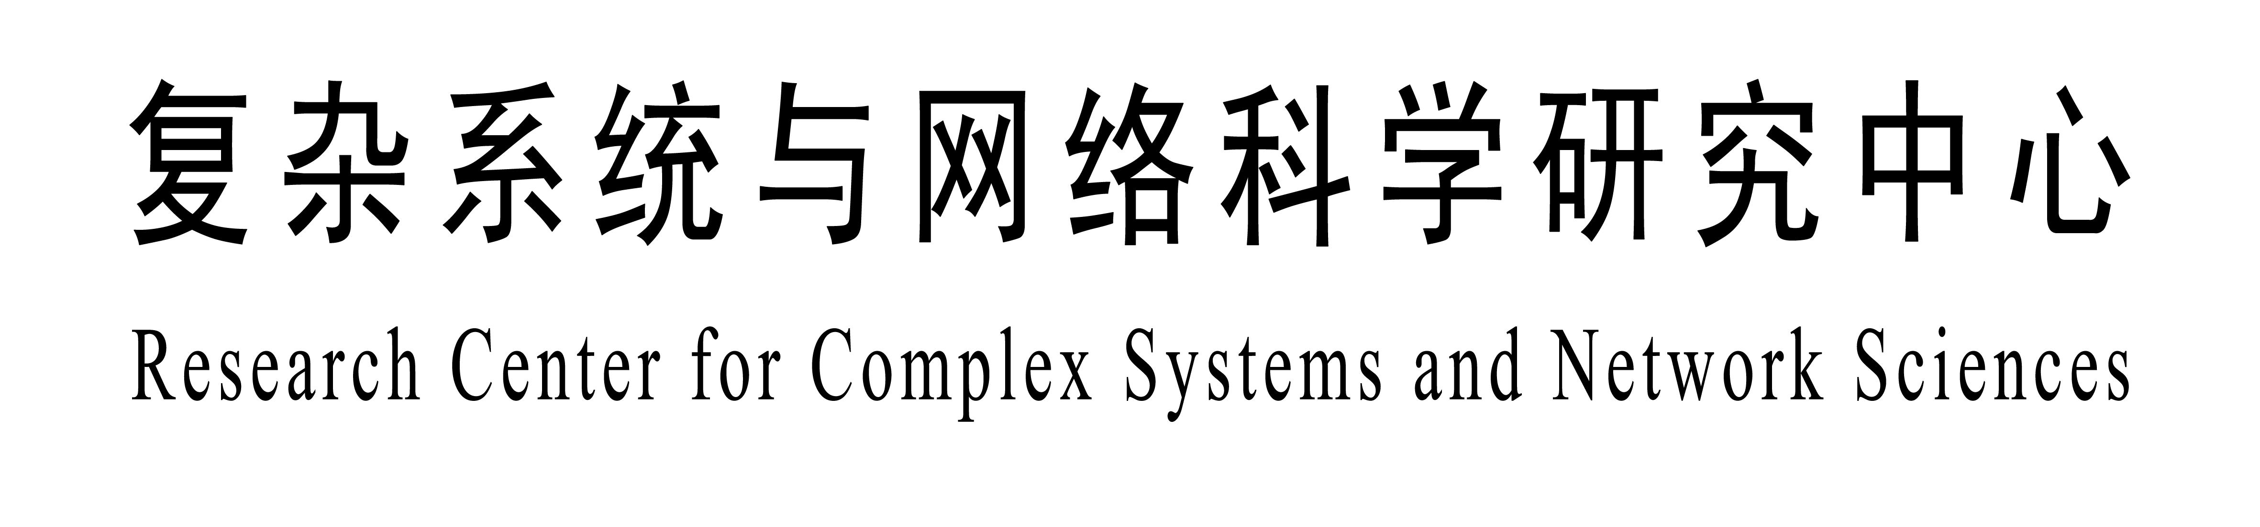
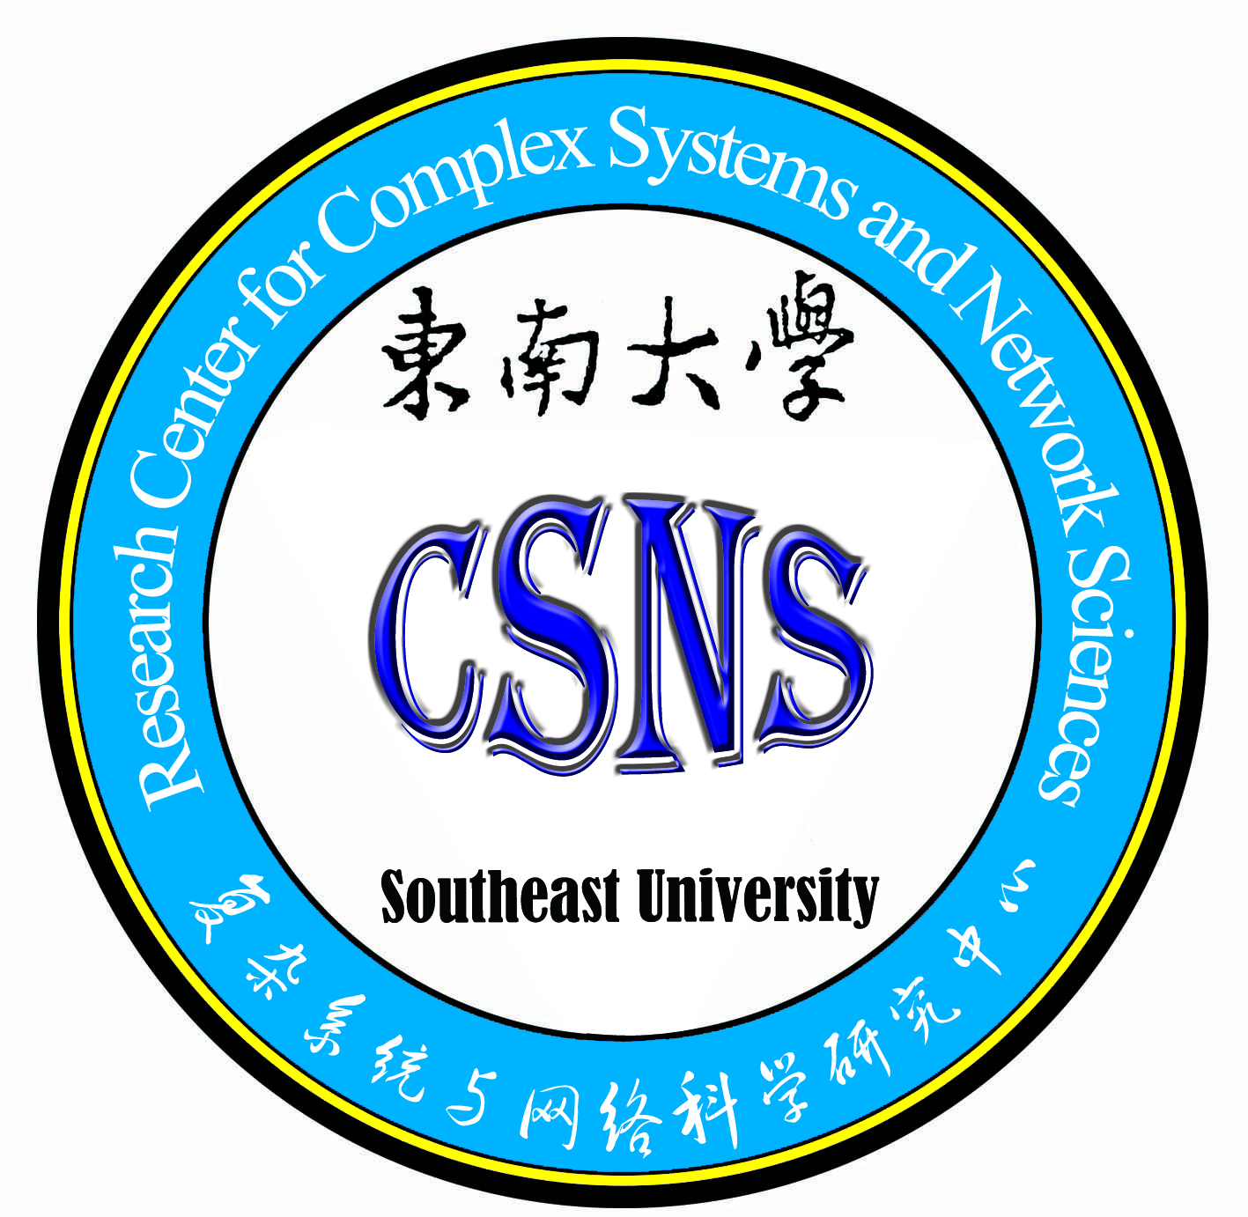

第十届复杂系统与网络科学研究中心论坛

The Tenth Workshop of
Research Center for Complex Systems and Network Sciences

程

序

册

第十届复杂系统与网络科学研究中心论坛
The Tenth Workshop of
Research Center for Complex Systems and Network Sciences

开幕辞 曹进德 东南大学

论坛（3月28日周五下午）刘淑君 东南大学（主持）

Date : Friday, March 28 2014
Venue: 东南大学九龙湖校区图书馆5楼数学系第一报告厅

To Sim or Not To Sim: Computing Budget Allocation in Simulation-Based Policy Optimization
贾庆山

清华大学 14:00pm – 15:00pm

多自主体系统集体行为的分析与干预
刘志新
中国科学院数学与系统科学研究院 15:00pm – 16:00pm

事件驱动的控制、估计与调度
王炳昌
山东大学16:00pm – 17:00pm

第十届复杂系统与网络科学研究中心论坛
The Tenth Workshop of
Research Center for Complex Systems and Network Sciences

To Sim or Not To Sim: Computing Budget Allocation in Simulation-Based Policy Optimization

贾庆山

清华大学

Date and Time: Friday, March 28 2014, 14:00pm – 15:00pm
Venue: 东南大学九龙湖校区图书馆5楼数学系第一报告厅

Abstract
Advances in computing technology now allow us to simulate more and more systems with dynamics that can hardly be described by closed-form equations. This is especially true for many large scale networked systems such as remanufacturing, wireless sensor network, smart grid, and smart buildings. In order to find a good (not even the optimal) policy to govern the dynamics of these systems, one has to explore the exponentially exploding policy space using noisy and time-consuming simulation. Therefore it is of great practical interest to study how to efficiently allocate the computing budget so that a good policy can be found within a reasonable period of time. In this talk, we will show the optimal computing budget allocation for policy improvement and discuss its variants when the simulation time is stochastic and when the sample path can be reused. Applications in remanufacturing, wireless sensor network, and smart buildings will be shown.

About the Speaker
Qing-Shan Jia received the B.E. degree in automation in July 2002 and the Ph.D. degree in control science and engineering in July 2006, both from Tsinghua University, Beijing, China. He is an Associate Professor in the Center for Intelligent and Networked Systems (CFINS), Department of Automation, Tsinghua University. He was a visiting scholar at Harvard University in 2006, at the Hong Kong University of Science and Technology in 2010, and at Laboratory for Information and Decision Systems, Massachusetts Institute of Technology in 2013. His research interests include theories and applications of discrete event dynamic systems (DEDS’s) and simulation-based performance evaluation and optimization of complex systems. He is an associate editor of IEEE Transactions on Automation Science and Engineering, and Discrete Event Dynamic Systems – Theory and Applications, and an area editor of IIE Transactions. He now serves the Discrete Event Systems Technical Committee chair in IEEE Control Systems Society, and the Smart Buildings Technical Committee co-chair in IEEE Robotics and Automation Society.

第十届复杂系统与网络科学研究中心论坛
The Tenth Workshop of
Research Center for Complex Systems and Network Sciences

多自主体系统集体行为的分析与干预

刘志新
中国科学院数学与系统科学研究院

Date and Time: Friday, March 28 2014, 15:00pm – 16:00pm
Venue: 东南大学九龙湖校区图书馆5楼数学系第一报告厅

Abstract
微观层面上具有局部相互作用的多自主体系统如何导致宏观层面上“自组织”的集体行为，这是复杂系统科学研究的一项基本任务。 在多自主体系统中，一个最典型的情形是个体之间的局部相互作用表现为每个个体按照其邻居内其它个体的运动方向来决定自己下一步的运动方向，而最基本的描述“邻居”的方法是三维空间中的“球”或平面上的“圆”。这正是所谓Vicsek 模型描述的情形。由于该模型计算简单而又能体现复杂系统的某些关键特征，因而成为复杂系统研究的一个热点和重要切入点。目前大多数研究将系统同步的条件加在系统的闭环轨迹上，通过图的某种“连通性”保证同步性。我们通过引入随机框架及多指标鞅定理等新的分析工具，突破性地解决了“联合连通性”这一关键理论困难，首次从理论上证明了物理学家在仿真实验中观察到的同步现象。进一步，与合作者研究了该模型在临界连通半径下的同步问题,给出了保证同步所需的最小容许半径。这些工作为相关非平衡大群体系统“涌现”问题研究开启一条很有前景的新路。
多自主体系统的干预是集体行为研究中的另一个重要问题。我们研究了加入信息个体（也称为“领导者”）的方式来对系统进行干预，通过分析有向邻居图中的一些特征量，我们从理论上给出了要使系统达到期望的同步行为所需领导者比例的上下界。这是集体行为干预上的首个定量结果，并从理论上解释了前人在实验和仿真中观察到的现象。

About the Speaker
刘志新，中国科学院数学与系统科学研究院副研究员。2002年毕业于山东大学数学科学学院，同年被保送至中国科学院数学与系统科学研究院，2007年获得博士学位。她曾获中科院院长奖学金，入选中科院数学与系统科学研究院首届“陈景润未来之星”计划等。目前的研究方向主要集中在多个体系统的集体行为，复杂系统等。

第十届复杂系统与网络科学研究中心论坛
The Tenth Workshop of
Research Center for Complex Systems and Network Sciences

事件驱动的控制、估计与调度

王炳昌

山东大学

Date and Time: Friday, March 28 2014, 16:00pm – 17:00pm
Venue: 东南大学九龙湖校区图书馆5楼数学系第一报告厅

Abstract

事件驱动采样下的控制与估计问题是近几年来系统工程界的一个热门研究专题。由于事件驱动采样给系统带来严重的非线性行为，控制设计和系统分析变得十分困难。目前，对随机系统定量方面的结果相对较少，大多工作局限于一阶系统。在本报告中，首先介绍事件驱动控制与估计研究方向的最新进展；然后介绍最近工作包括事件驱动采样下随机系统的脉冲调节控制(PWM)，事件驱动采样下的状态估计问题以及随机传感器调度问题。

About the Speaker

王炳昌，男，副研究员。2011年在中国科学院系统科学所获得博士学位，2011年10月至2012年9月在阿尔伯塔大学（加拿大）作博士后，2012年9月至2013年9月在University of Newcastle（澳大利亚）作Research Academic，2013年10月加入山东大学控制科学与工程学院。目前，主要研究领域为随机控制与博弈、多自主体系统以及事件驱动的控制与估计。

